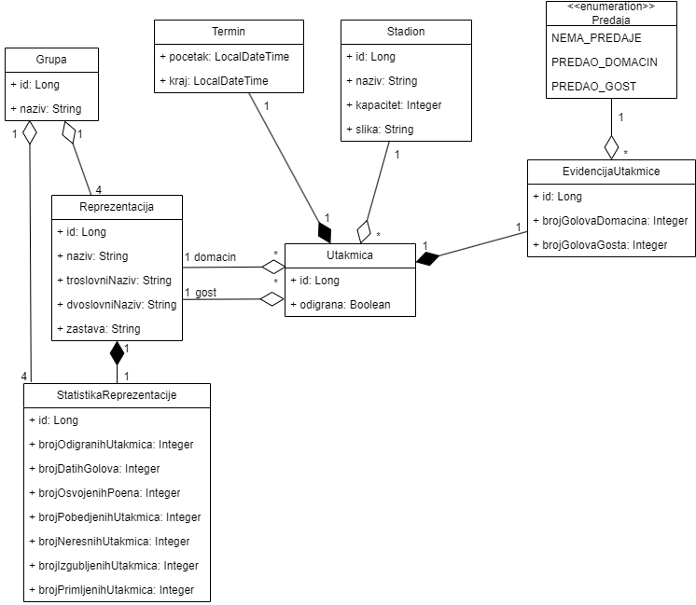

Konceptualni dijagram modela (UML Dijagram Klasa)

Za funkcionisanje sistema je potrebno definisati kvalitetan domenski dijagram. Centralni objekat sistema je utakmica koje se odvija između dve reprezentacije; domaćina i gosta. Obe reprezentacije moraju biti iz iste grupe, a svaka od 8 grupa ima tačno 4 reprezentacije.

Svaka utakmica se mora odigravati na tačno jednom stadionu dok se na tom stadionu može održavati I više utakmica, doduše isključivo u različitim terminima.

Po završetku utakmice pravi se evidencija pri čemu se zapisuje broj postignutih golova oba reprezentacije, kao I informacija da li je neki od timova predao meč. Ta evidencija utiče na statistiku svaku od reprezentacija, njihovi bodovi, broj utakmica I golova, kao I rang na tabeli unutar grupe.

Namerno je uvedena denormalizacija između tabela Grupa -> Reprezentacija -> StatistikaReprezentacije zarad povećanja performansi i smanjenja skupe operacije spajanja.

Klasa Termin je obeležena kao Embeddable, što znači da je u Java programskom kodu posebna klasa, čime se vrši lakše računanje preklapajućih termina, dok u bazi podataka nema posebnu tabelu već su njen atributi zapravo kolone unutar tabele Utakmica.